体验式乡土田园作文教学教师问卷
Q1:在作文教学之前，您会学习课程标准吗？
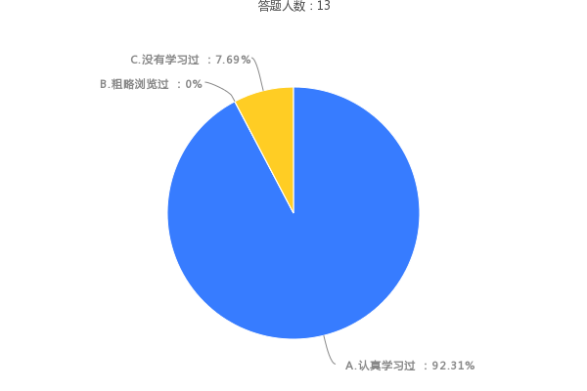
选项 | 回复情况
A.认真学习过 | 12
B.粗略浏览过 | 0
C.没有学习过 | 1
回答人数13
Q2:2、在作文教学中，您是注重写作技巧讲授，还是注重学生情感体验？
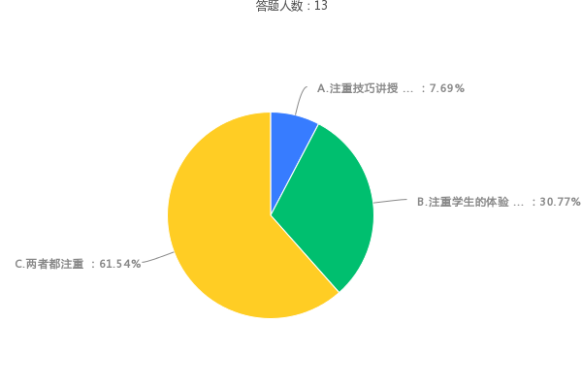
选项 | 回复情况
A.注重技巧讲授 | 1
B.注重学生的体验 | 4
C.两者都注重 | 8
回答人数13
Q3:“情感、态度、价值观”这一课程目标的落实程度如何？
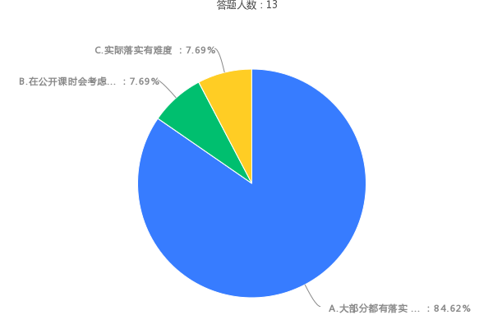
选项 | 回复情况
A.大部分都有落实 | 11
B.在公开课时会考虑 | 1
C.实际落实有难度 | 1
回答人数13
Q4:作为乡村教师，您是否经常鼓励学生写田园生活体验类的作文？
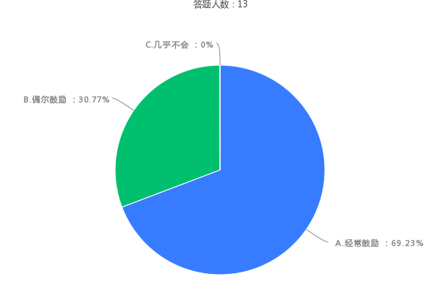
选项 | 回复情况
A.经常鼓励 | 9
B.偶尔鼓励 | 4
C.几乎不会 | 0
回答人数13
Q5:就授新课而言，您会在编排作文教学内容时设计田园生活体验环节吗？
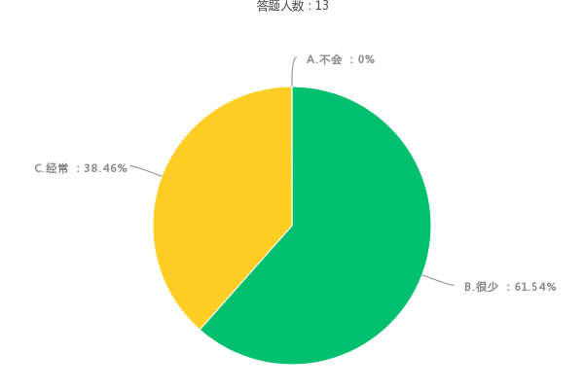
选项 | 回复情况
A.不会 | 0
B.很少 | 8
C.经常 | 5
回答人数13
Q6:如果有体验环节，您会愿意尝试在体验之后进行二次体验(即在课堂上通过语言表达等方式再现体验)吗？
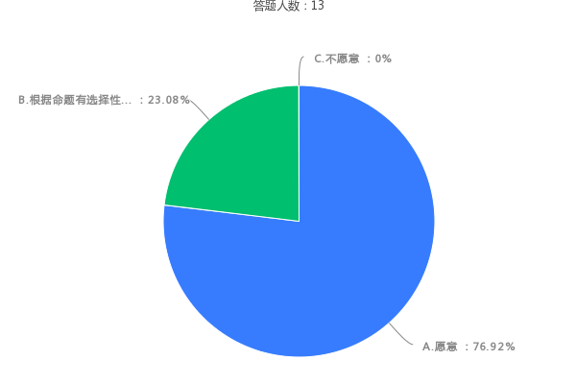
选项 | 回复情况
A.愿意 | 10
B.根据命题有选择性地进行 | 3
C.不愿意 | 0
回答人数13
Q7:在作文课堂教学过程中，您更注重学生的什么表现?
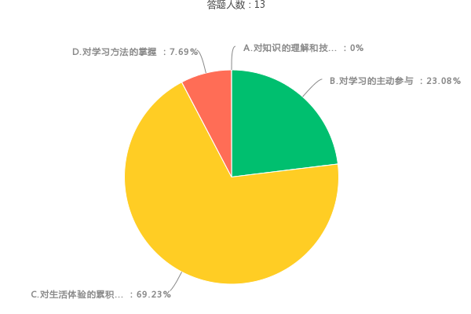
选项 | 回复情况
A.对知识的理解和技能的掌握 | 0
B.对学习的主动参与 | 3
C.对生活体验的累积 | 9
D.对学习方法的掌握 | 1
回答人数13
Q8:您觉得阻碍田园生活“体验”作文教学的因素有什么？（多选）
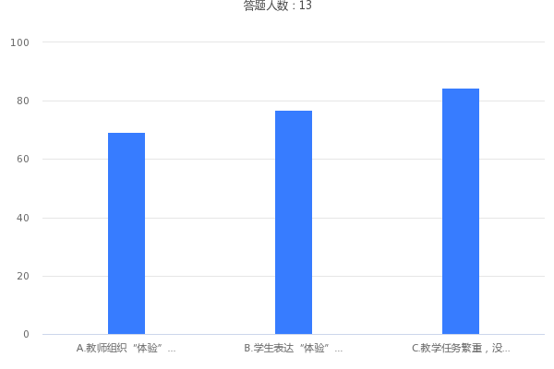
选项 | 回复情况
A.教师组织“体验”能力欠缺 | 9
B.学生表达“体验”能力不足 | 10
C.教学任务繁重，没有时间 | 11
回答人数13

Q9:您布置的作文题目，经常采用哪种方式？
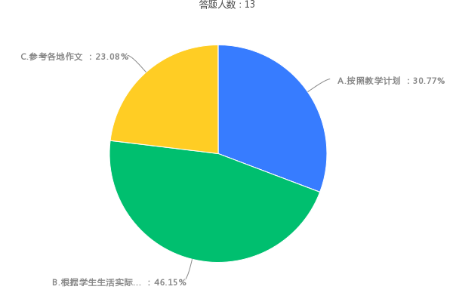
选项 | 回复情况
A.按照教学计划 | 4
B.根据学生生活实际自行拟题 | 6
C.参考各地作文 | 3
回答人数13
Q10:您是如何完成作文教学备课的？
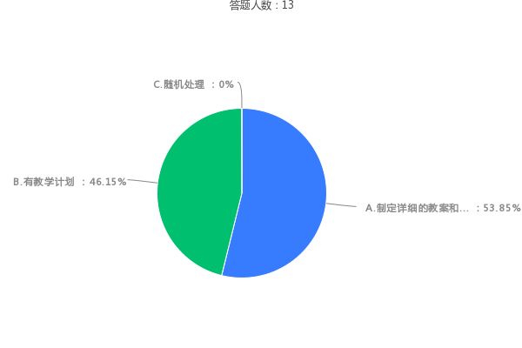
选项 | 回复情况
A.制定详细的教案和授课计划 | 7
B.有教学计划 | 6
C.随机处理 | 0
回答人数13
Q11:您会写“下水作文”吗？
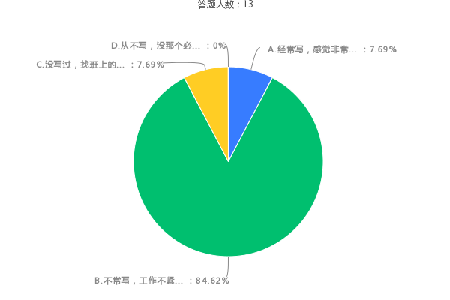
选项 | 回复情况
A.经常写，感觉非常有示范和引领作用，还提高了学生参与的兴趣。 | 1
B.不常写，工作不紧张时写过，感觉一些甘苦及写作策略方法与学生是相通的。 | 11
C.没写过，找班上的作文高手现身说法并寻几篇满分文作示范就可以了。 | 1
D.从不写，没那个必要，再说顾虑也不少。 | 0
回答人数13

Q12:学生对待您的作文课的态度是怎样的？
选项 | 回复情况
A. 非常喜欢上本门课，课前积极做准备工作，听课认真。 | 5
B. 还可以吧，但是兴趣不大，不会积极做好准备工作，听课较认真。 | 8
C. 不太喜欢上本门课，上课不会认真听讲，对老师也有意见。 | 0
D. 不知道，也无所谓。 | 0
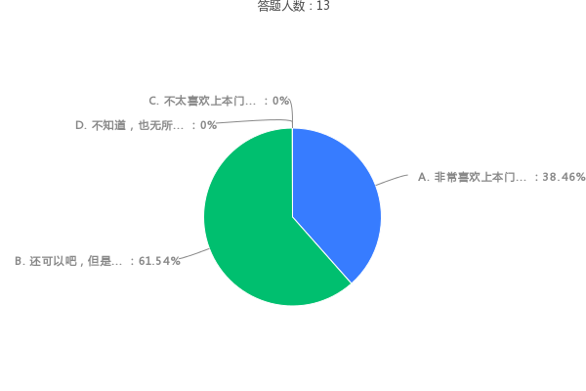
回答人数13

Q13:您作文课堂上常有的气氛是
选项 | 回复情况
A.课堂气氛活跃，能积极配合教师并参与课堂活动。 | 9
B.课堂气氛一般，能配合教师并参与课堂活动。 | 4
C.课堂气氛死气沉沉，不想配合教师发言。 | 0
D.其它 | 0
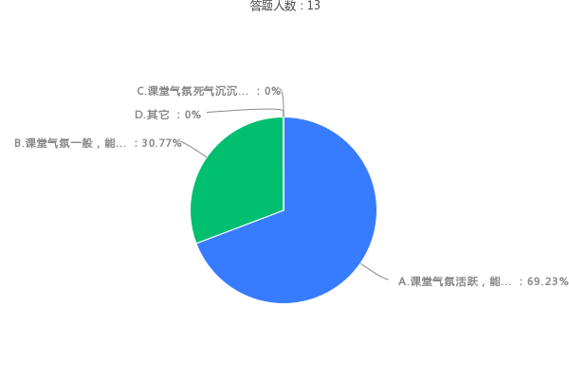
回答人数13
Q14:您认为积累生活体验对学生的写作水平的提高有多大的作用？
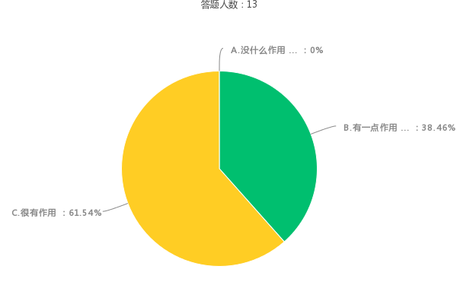
选项 | 回复情况
A.没什么作用 | 0
B.有一点作用 | 5
C.很有作用 | 8
回答人数13

Q15:您认为作文讲评的效果怎么样？
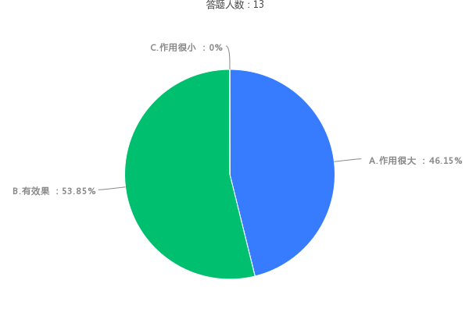
选项 | 回复情况
A.作用很大 | 6
B.有效果 | 7
C.作用很小 | 0
回答人数13
Q16:在作文教学过程中，您会关注学生的身心差异和思维特点吗？
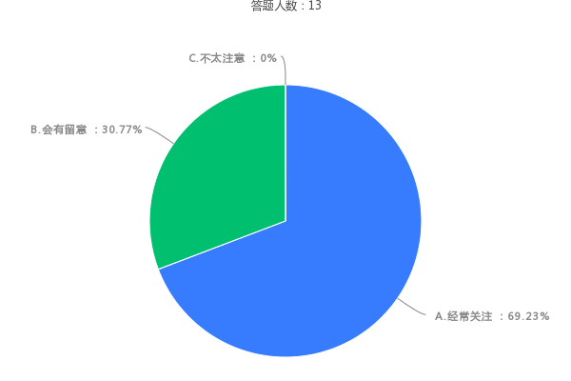
选项 | 回复情况
A.经常关注 | 9
B.会有留意 | 4
C.不太注意 | 0
回答人数13

Q17:您是如何评改学生的作文？
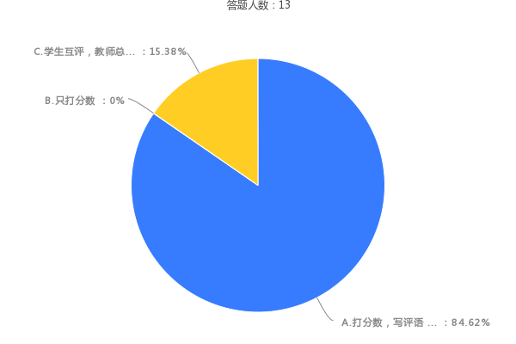
选项 | 回复情况
A.打分数，写评语 | 11
B.只打分数 | 0
C.学生互评，教师总评 | 2
回答人数13

Q18:您重视学生间的作文评改吗？
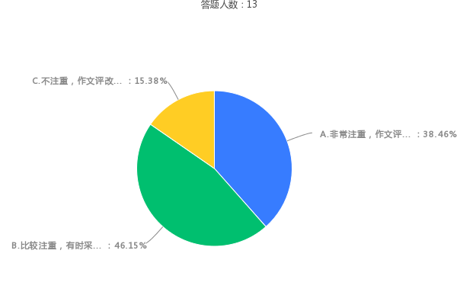
选项 | 回复情况
A.非常注重，作文评改以学生为主体 | 5
B.比较注重，有时采用学生互评 | 6
C.不注重，作文评改以教师为主 | 2
回答人数13
选项 | 回复情况
A.审题 | 13
B.立意 | 13
C.选材 | 13
D.结构 | 13
E.语言 | 13
F.创新 | 11
G.其他 | 5
Q19:请选择以下选项 (多选)
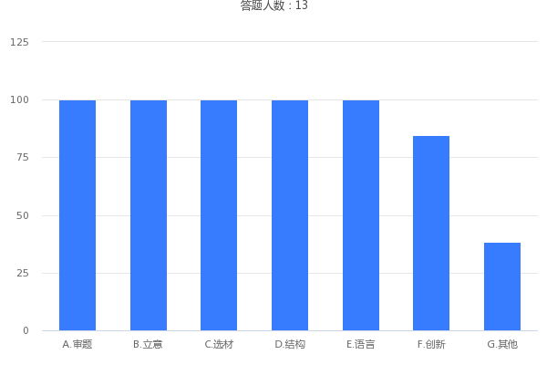
回答人数13

